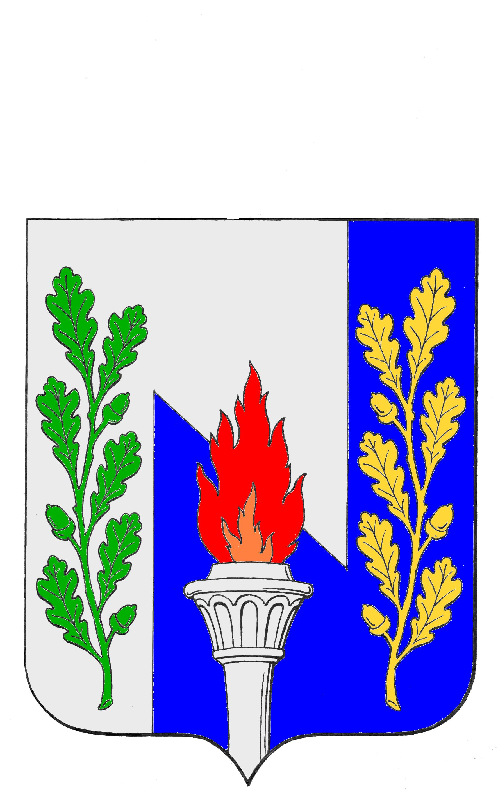
Тульская область
Муниципальное образование рабочий поселок Первомайский
Щекинского района
СОБРАНИЕ ДЕПУТАТОВ

РЕШЕНИЕ
от 29 ноября 2016 г. № 36-139

О внесении изменений в Решение Собрания депутатов МО р.п. Первомайский Щекинского района от 25.12.2015 года №20-95 «О бюджете муниципального образования рабочий поселок Первомайский Щекинского район на 2016 год и на плановый период 2017 и 2018 годов»

В соответствии со статьями27, 51Устава муниципального образования рабочий поселок Первомайский Щекинского район, статьей 25«Положения о бюджетном процессе в муниципальном образовании рабочий поселок Первомайский», Собрание депутатов муниципального образования рабочий поселок Первомайский РЕШИЛО:

Статья 1.
Внести в Решение Собрания депутатов МО р.п. Первомайский Щекинского района от 25.12.2015 года №20-95 «О бюджете муниципального образования рабочий поселок Первомайский Щекинского района на 2016 год и на плановый период 2017 и 2018 годов» следующие изменения:

- статью 1 изложить в следующей редакции:
«1. Утвердить основные характеристики бюджета муниципального образования рабочий поселок Первомайский Щекинского района (далее – бюджет муниципального образования) на 2016 год:
1) общий объем доходов бюджета муниципального образования в сумме97 163,5 тыс. рублей;
2) общий объем расходов бюджета муниципального образования в сумме 135 408,2тыс. рублей;
3) дефицит бюджета муниципального образования в сумме 38 244,7 тыс. рублей.
- статью 5 изложить в следующей редакции:
«Статья 5. Безвозмездные поступления в бюджет муниципального образования.
- Утвердить объем безвозмездных поступлений, получаемых из бюджета МО Щекинский районв 2016 году в сумме 5 987,9 тыс. рублей, в 2017 году в сумме 2 279,0 тыс. рублей, в 2018 году в сумме 2 279,0 тыс. рублей.»

- в приложении №6 «Распределение бюджетных ассигнований бюджета муниципального образования рабочий поселок Первомайский на плановый период 2017 и 2018 годов по разделам, подразделам, целевым статьям и видам расходов классификации расходов бюджетов Российской Федерации» в подразделе 0801 «Культура» строку
Публичные нормативные социальные выплаты гражданам | 08 | 01 | 99 | 9 | 00 | 80100 | 310 | 500,9 | 500,9
изложить в следующей редакции:
Расходы на выплату персоналу казенных учреждений | 08 | 01 | 99 | 9 | 00 | 80100 | 110 | 500,9 | 500,9

- в приложении №8 «Ведомственная структура расходов бюджета муниципального образования рабочий поселок Первомайский Щекинского района на плановый период 2017 и 2018 годов» в подразделе 0801 «Культура» строку
Публичные нормативные социальные выплаты гражданам | 871 | 08 | 01 | 99 | 9 | 00 | 80100 | 320 | 500,9 | 500,9
изложить в следующей редакции:
Расходы на выплату персоналу казенных учреждений | 871 | 08 | 01 | 99 | 9 | 00 | 80100 | 110 | 500,9 | 500,9

- приложения 4, 5,7,9, 13 изложить в редакции приложений 1, 2, 3, 4, 5к настоящему Решению.

Статья 2.
Решение опубликовать в Информационном бюллетене «Первомайские Вести» и разместить на официальном сайте муниципального образования рабочий поселок Первомайский Щекинского района.

Статья 3.
Решение вступает в силу со дня официального опубликования.

Глава муниципального образования
рабочий поселок Первомайский
Щекинского района А. С. Гамбург

